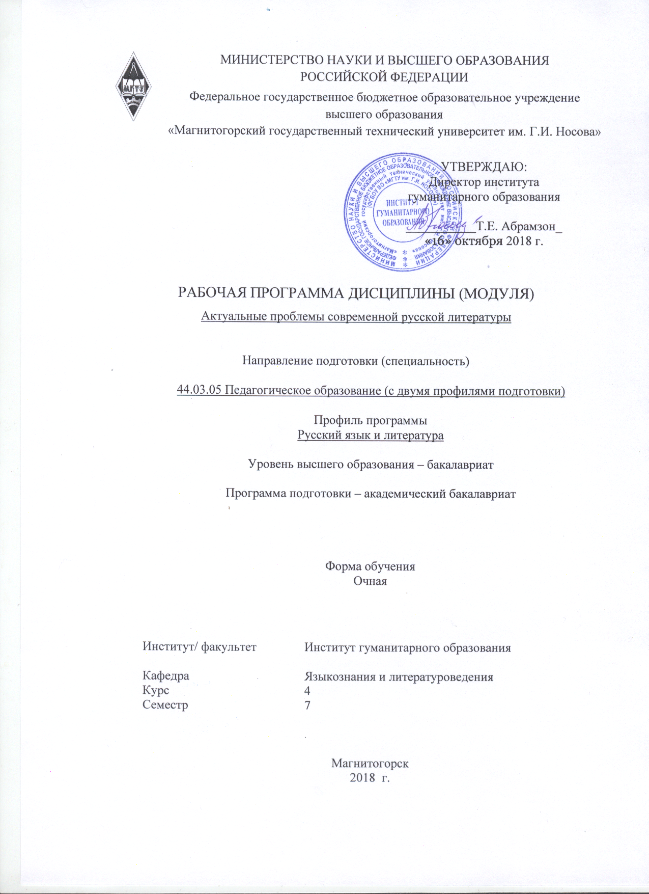

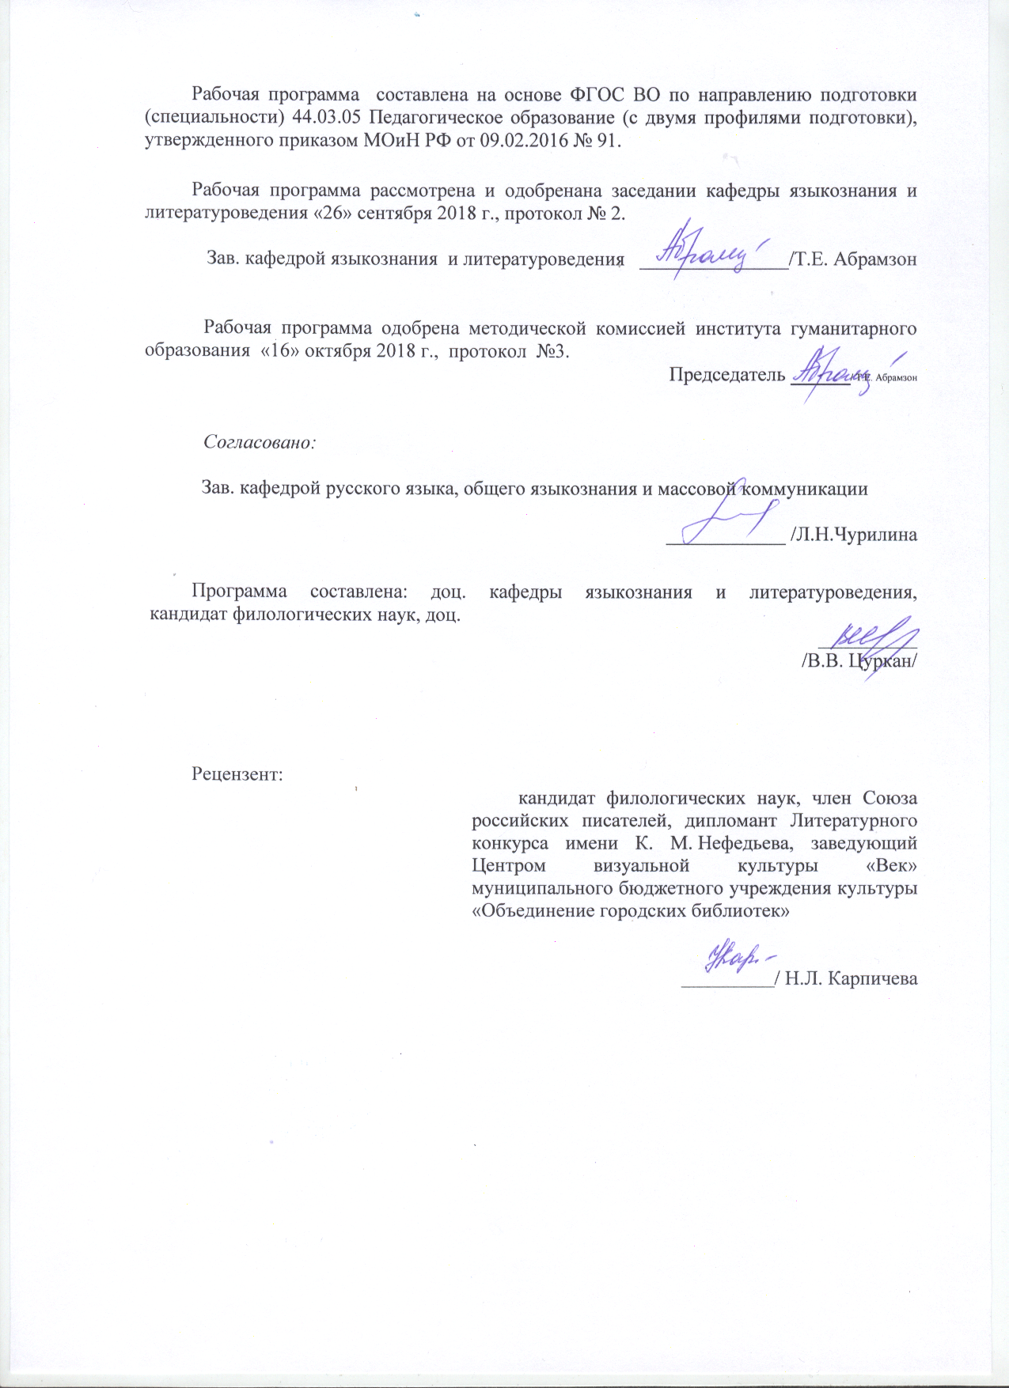

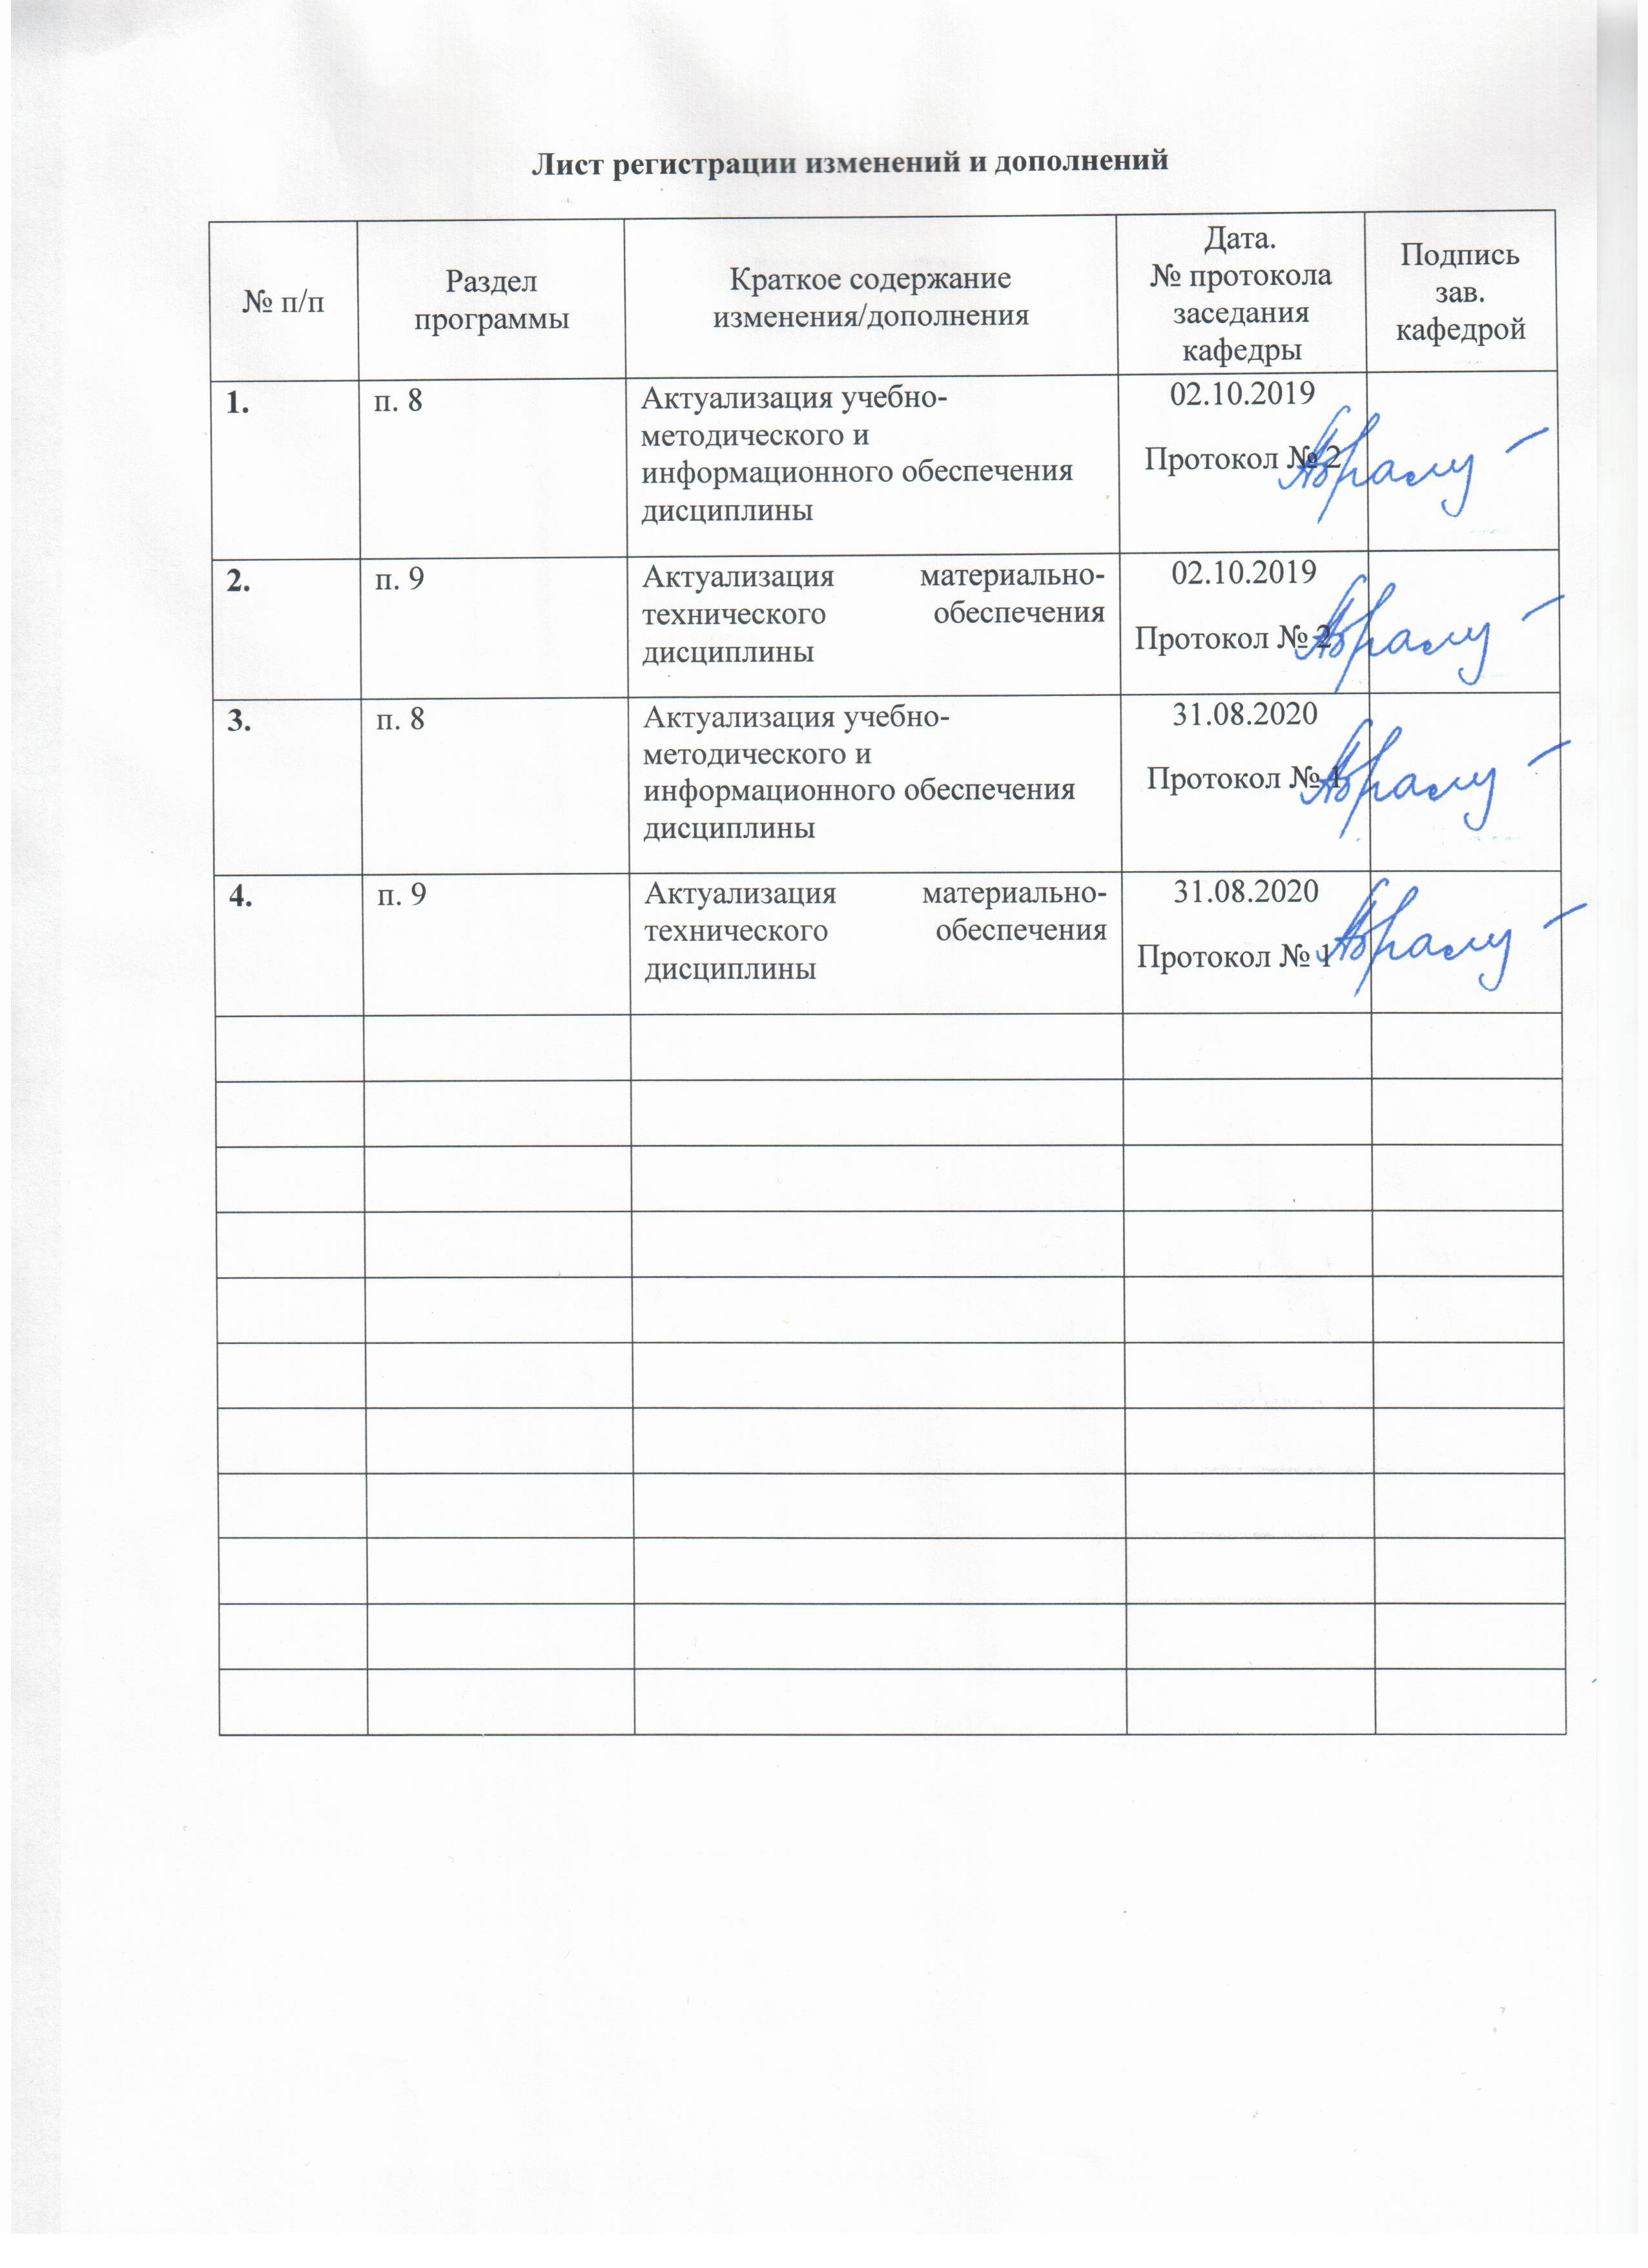

1. Цели освоения дисциплины

Целями освоения дисциплины «Актуальные проблемы современной русской литературы» являются:
- Формирование профессиональных и профессионально-специализированных компетенций бакалавра, включающих знание основных положений и концепций в области истории и теории русской литературы;
- знакомство со спецификой функционирования литературных направлений и течений; выработка у обучаемых представлений о закономерностях современного литературного процесса, о его специфике и актуальных проблемах;.
- формирование умения применять полученные знания для решений задач в профессиональной деятельности .

2 Место дисциплины в структуре образовательной программы подготовки бакалавра:
Дисциплина « Актуальные проблемы современной русской литературы» входит в цикл «Дисциплины по выбору» образовательной программы по направлению подготовки 44.03.05 Педагогическое образование (Профиль Русский язык и литература) Б1.В.ДВ.05.01
Изучение дисциплины непосредственно опирается на знания, умения и навыки, сформированные в результате изучения следующих учебных курсов общенаучного цикла: «Детская литература», «Нравственно-философские проблемы русской литературы, «История отечественной литературы», «Мифология и литература: логика развития»
Знания, умения, навыки, полученные при изучении дисциплины «Актуальные проблемы современной русской литературы», будут необходимы бакалаврам при изучении дисциплин «Литература в контексте мировой культуры», «Мировоззренческие аспекты изучения литературы» , а также для написания и защиты ВКР.

3. Компетенции обучающегося, формируемые в результате освоения
дисциплины и планируемые результаты обучения
В результате освоения дисциплины «Актуальные проблемы современной русской литературы» обучающийся должен обладать следующими компетенциями:

Структурный  элемент  компетенции | Планируемые результаты обучения
ОПК-2: способность осуществлять обучение, воспитание и развитие с учетом социальных, возрастных, психофизических и индивидуальных особенностей, в том числе особых образовательных потребностей обучающихся
Знать | социальные, возрастные, психофизические, индивидуальные особенности и образовательные потребности обучающихся; законы развития личности и проявления личностных свойств, психологические законы периодизации кризисов развития личности.;  пути достижения и способы оценки результатов обучения, воспитания и развития обучающихся, психологические особенности работы в школьном коллективе, основы теории мотивации и лидерства
Уметь | учитывать особенности и потребности обучающихся, поддерживать устойчивость внутренней мотивации; использовать и апробировать специальные программы к обучению  разработать и применить современные психолого- педагогические технологии, основанные на знании законов развития личности
Владеть | методами обучения и воспитания обучающихся в процессе со- вместной деятельности с другими специалистами,  -профессиональной установкой на оказание помощи любому ребенку с учетом его реальных учебных возможностей, особенностей в поведении, со стояния психического и физического здоровья;  навыками решения инновационных задач обучения, воспитания и развития с учетом социальных, возрастных, психофизических и индивидуальных особенностей, в том числе особых образовательных потребностей обучающихся
ПК-11: готовность использовать систематизированные теоретические и практические знания для постановки и решения исследовательских задач в области образования
Знать | разнообразные принципы научно-исследовательской деятельности;  основные положения и концепции филологических наук, способы анализа, интерпретации, описания и оценки языковых процессов, текстов, художественного произведения, разных форм коммуникации;  основные методики сбора и анализа лингвистического, фольклорного, литературоведческого материала;  основные теоретико- и историко-литературные понятия, теории и методы интерпретации литературных фактов и явлений, необходимые для понимания их значения в научно-сследовательской деятельности;  -закономерности литературного процесса, - базовые термины и теоретические понятия, необходимые для изученияактуальных проблем современной русской литературы;  - способы анализа, интерпретации, описания и оценки языковых процессов, текстов, художественного произведения, разных форм коммуникации
Уметь | систематизировать теоретические и практические знания, делать аргументированные умозаключения и выводы;  собирать языковые и литературные факты; классифицировать и анализировать; использовать знания в области информационных технологий целенаправленно использовать систематизированные теоретические и практические знания для постановки и решения исследовательских задач в области образования ;  применять в собственной исследовательской деятельности основные положения и концепции филологических наук, способы анализа, интерпретации, описания и оценки языковых процессов, текстов, художественного произведения, разных форм коммуникации;
Владеть | систематизированными теоретическими и практическими знания для постановки и решения исследовательских задач в области образования ;  способностью применять полученные знания в области теории и истории основного изучаемого языка (языков) и литературы (литератур), теории коммуникации, филологического анализа и интерпретации текста в собственной научно-исследовательской деятельности
ДПК-4 способность демонстрировать знание основных положений и концепций в области теории литературы, истории отечественной литературы и мировой литературы; представление о различных жанрах литературных и фольклорных текстов
Знать | - основные теоретико- и историко- литературные понятия, теории и методы интерпретации литературных фактов и явлений,  - сущность взаимодействия различных типов художественного сознания в литературном процессе;  - о роли мировоззрения и психических познавательных процессов в художественном творчестве.  - о значении современных информационные технологий в сфере сбора и анализа литературных фактов  -сущность художественной литературы как вида искусства, ее места в общественной жизни;.
Уметь | - анализировать художественные произведения различных жанров в единстве формы и содержания с учетом авторских философско- эстетических открытий;  - анализировать произведение , пользуясь системой основных понятий и терминов общего литературоведения;  - видеть специфические средства выражения авторской позиции в литературном произведении,  - понимать закономерности литературного процесса, художественное значение литературного произведения в связи с общественной ситуацией и культурой эпохи;  грамотно работать с научной литературой , решать задачи, связанные с коммуникацией; эффективно выступать и участвовать в дискуссиях.
Владеть | практическими навыками использования понятийного аппарата современного литературоведения при анализе художественных произведений;  навыками самостоятельного анализа художественных произведений разных литературных родов, их формы и содержания  - навыками самостоятельного анализа текстов художественной литературы  - навыками сбора и анализа литературных фактов с использованием традиционных методов и современных информационных технологий;  - основными методами лингвистического и литературоведческого анализа

Данный раздел заполняется в таблице, где указываются компетенции, формируемые в результате освоения дисциплины, согласно учебному плану по данному направлению подготовки (специальности) (вкладки «Компетенции» и «Компетенции(2)»).

4 4 Структура и содержание дисциплины (модуля) «Актуальные проблемы современной русской литературы»
Общая трудоемкость дисциплины составляет _3__ зачетных единиц __108__ акад. часов, в том числе:
– контактная работа – _55,9____ акад. часов:
– аудиторная – __54___ акад. часов;
– внеаудиторная – _1,9____ акад. часов
– самостоятельная работа – ___52,1__ акад. часов;
в интерактивной форме -10 ч.
Раздел/ тема  дисциплины | Семестр | Аудиторная  контактная работа  (в акад. часах) |  |  | Самостоятельная работа (в акад. часах) | Вид самостоятельной  работы | Форма текущего контроля успеваемости и  промежуточной аттестации
Раздел/ тема  дисциплины | Семестр | лекции | лаборат.  занятия | практич. занятия | Самостоятельная работа (в акад. часах) | Вид самостоятельной  работы
Раздел «Эволюция магистральных течений литературы ХХ века»
1.1. Тема: Проблемы развития модернизма и авангарда в русской литературе и культуре ХХ века | 7 | 4 |  | 1/1 | 5 | Самостоятельное изучение научно-учебной литературы | Проверка письменного ответа на вопрос
1.2 Тема: Проблемы развития реализма в русской литературе ХХ века | 7 | 4 |  | 1/1 | 5 | Индивидуальные задания, Конспектирование научной литературы. | Выступление на практическом занятии, индивидуальное письменное задание
1.3. Проблема переосмысления истории России , осмысления событий Великой отечественной войны в литературе ХХ-ХХI вв | 7 | 4 |  | 1/1 | 5 | Самостоятельное изучение научно-учебной литературы | Выступление на практическом занятии, индивидуальное письменное задание с последующими проверкой
1.4. Нравственно-философская проблематика «деревенской» и «городской» прозы ХХ в. | 7 | 4 |  | 2 | 5 | Работа с электронной библиотекой, написание реферата | Выступление на практическом занятии, индивидуальное письменное задание с последующими проверкой
Итого по разделу: |  | 16 |  | 3/5 | 20
Раздел 2 Жанрово-стилевые искания в литературе ХХ-ХХI вв.

2.1. Тема Особенности развития поэзии в литературе ХХ-ХХI вв. | 7 | 4 |  | 2/0 | 6 | Индивидуальные задания, Конспектирование научной литературы. | Выступление на практическом занятии, индивидуальное письменное задание с последующими проверкой
2. 2 Тема: Особенности развития драматургии в литературе ХХ-ХХI вв. | 7 | 4 |  | 2/0 | 6 | Самостоятельное изучение научно-учебной литературы | Выступление на практическом занятии, индивидуальное письменное задание с последующими проверкой
Итого по разделу |  | 8 |  | 4/0 | 12
3. Раздел Современный литературный процесс
3.1 Тема: Судьбы реалистической традиции. «Возвращенная литература» | 7 | 2 |  |  | 5 | Самостоятельное изучение научно-учебной литературы | Выступление на практическом занятии, индивидуальное письменное задание
3.2 Тема: Постреализм: формирование новой художественной системы | 7 | 2 |  | 2 | 5 | Индивидуальные задания, Конспектирование научной литературы. | Индивидуальные аналитические задания с последующей проверкой. Тестирование.
3.3 Тема: Постмодернистская проза и драматургия | 7 | 4 |  | 2/0 | 5 | Самостоятельное изучение научно-учебной литературы | Индивидуальные аналитические задания с последующей проверкой. Тестирование.
3.4. Постмодернистская проза | 7 | 4 |  | 1/1 | 5,1 | Работа с электронной библиотекой, написание реферата
Итого по разделу: |  | 12 |  | 3/3 | 20,1
Итого за семестр |  | 36 |  | 10/8 | 52,1 |  | Промежуточная аттестация (зачет)
Итого по дисциплине |  | 36 |  | 10/8 | 52,1

5 Образовательные и информационные технологии
В процессе освоения дисциплины «Актуальные проблемы современной русской литературы» предполагается использовать следующие интерактивные формы проведения занятий на основе технологии развивающего образования, проблемного обучения и игрового обучения: творческие задания, тестирование, дискуссии, метод case-study (анализ конкретных ситуаций), тренинги, письменные аналитические работы, коллоквиум, сетевой информационный образовательный ресурс.
Выбранные технологии служат для приобретения умений и навыков речевой деятельности, как в общекультурном, так и в профессиональном плане. Они дают возможность проверить альтернативные решения.

Методика оценки эффективности групповой работы:

1) Конечная цель работы группы ясна и понятна.

2) Обстановка в группе дружеская, доброжелательная.

3) Группа работала как единое целое, члены группы взаимно помогали друг другу.

4) Характер обсуждения проблем в группе должен быть конструктивным, критика направлена на получение общего результата.

5) Предложения принимаются в зависимости от их содержания, а не от личности того, кто их вносил.

6) Должна быть полная возможность высказаться для всех членов группы.

7) Решения должны приниматься совместно, после того как все убедились в их правильности.

Новые знания вводятся через проблемный вопрос или задачу. При этом процесс познания приближается к исследовательской деятельности. Содержание проблемы раскрывается путем поиска ее решения или суммирования и анализа традиционных и современных точек зрения.

Пресс-конференция (практическое занятие, посвященное соотношению признаков разных направлений в текущем литературном процессе) проводится как научно-практическое задание, с заранее поставленной проблемой и системой докладов, длительностью 5-10 минут. Каждое выступление представляет собой логически законченный текст, заранее подготовленный в рамках предложенной преподавателем программы. Совокупность представленных текстов позволит всесторонне осветить проблему. В конце студенты подводят итоги выступлений друг друга, дополняя или уточняя предложенную информацию, и формулируют основные выводы.

Метод проектов - это совокупность учебно-познавательных приемов, которые позволяют решить ту или иную проблему в результате самостоятельных действий студентов с обязательной презентацией этих результатов. Работа над проектом включает в себя совокупность исследовательских, поисковых, проблемных действий, творческих по самой своей сути. Метод проектов результативен за счет рационального сочетания теоретических знаний и их практического применения для решения конкретных проблем. Метод проектов реализуется в течение семестра при подготовке индивидуальной творческой или исследовательской работы по проблематике курса.

Примерный перечень критериев к оцениванию проектов выглядит так: 1) Обоснование и постановка цели, планирование путей ее достижения. 2) Полнота использованной информации, разнообразие ее источников. 3) Творческий и аналитический подход к работе. 4) Соответствие требованиям оформления письменной части работы. 5) Анализ процесса и результата работы. 6) Личная заинтересованность автора, его вовлеченность в работу. 8) Качество проведения презентации.

Дискуссия предполагает свободный обмен мнениями, идеями и взглядами по исследуемому вопросу. Это оживляет учебный процесс, активизирует познавательную деятельность аудитории и позволяет преподавателю управлять коллективным мнением группы, использовать его в целях убеждения, преодоления негативных установок и ошибочных мнений некоторых студентов. Эффект достигается только при правильном подборе вопросов для дискуссии и умелом, целенаправленном управлении ею.
- Мультимедийное сопровождение занятий, с использованием электронных презентаций, подготовленных в программе PowerPoint, аудио- и видеоматериалов.
- Система докладов, сопровождаемых электронными презентациями, подготовленных в программе PowerPoint.
- Работа в микрогруппах.
- Ознакомление с электронными ресурсами образовательных порталов и интернет-библиотек, использование их материалов при подготовке к практическим занятиям и в самостоятельной работе.
- Организация практических занятий в виде круглых столов, дискуссий по проблемным темам.
- Метод проектов (контрольная работа).

6 Учебно-методическое обеспечение самостоятельной работы обучающихся
По дисциплине «Актуальные проблемы современной русской литературы» предусмотрена аудиторная и внеаудиторная самостоятельная работа обучающихся.
Аудиторная самостоятельная работа студентов предполагает решение тестов и блиц-тестов на практических занятиях.
Образец блиц-теста
Тема 3.4. Постмодернистская проза
1) Представители какого направления русского постмодернизма (по классификации Н.Маньковской) прибегают в своих произведениях к использованию авторской маски ?
2) Укажите место действия пьесы Вен Ерофеева «Вальпургиева ночь или шаги Командора»
3) Объясните смысл названия романа Саши Соколова «Школа для дураков». Почему следующий роман писателя был озаглавлен «Между собакой и волком»?
4) Назовите имя постмодернистского героя, история которого представляет, по мнению исследователей, «рассчитанный чуть ли не до миллиграмма сюжет»?
5) Кому из героев «Пушкинского дома» А.Битова принадлежат слова: «Мы не пьем – мы трезвеем. Вообще, трезвый человек – на самом деле пьяный, а когда пьет – трезвеет»:
6) Укажите авторское определение жанра романа А.Битова «Пушкинский дом»:
7) Герои каких русских писателей – постмодернистов сохраняют в себе детство, умеют мечтать и быть свободными в своих выдумках и фантазиях, способны верить в сказку?
8) Какой концепт объединяет роман А.Битова «Пушкинский дом», повесть С.Довлатова «Заповедник», поэму Вен.Ерофеева «Москва – Петушки»?
Внеаудиторная самостоятельная работа обучающихся осуществляется в виде изучения литературы по соответствующему разделу с проработкой материала; выполнения домашних заданий и написания эссе
. Образцы индивидуальных домашних заданий (ИДЗ)
Задания по теме 1.3 Осмысление событий Великой отечественной войны в литературе ХХ-ХХI вв
1.В. Быков в статье «Как создавалась повесть «Сотников» вопрошал: «Человек перед сокрушающей силой обстоятельств? На что он способен, когда возможности отстоять свою жизнь исчерпаны им до конца и предотвратить смерть невозможно?»
Напишите эссе на тему: «Психологическое постижение подвига и предательства в повести В.Быкова «Сотников»

2. Подготовитесь к коллоквиуму по произведению В.Гроссмана «Жизнь и судьба».
Вопросы к коллоквиуму:
- жанровые особенности романа «Жизнь и судьба»;
- проблематика романа В.Гроссмана; можно ли считать главной в произведении тему свободы?
- каких героев можно назвать внутренне свободными, обладающими независимым взглядом на мир?
- можно ли считать, что «Жизнь и судьба» - это произведение о Сталинграде? Какие произведения о Сталинградской битве вы знаете? расскажите о сцене в Сталинграде «дом 6/1»; какие герои вам запомнились и почему?
- каково значение авторских отступлений в произведении? Приведите примеры отступлений. Какова тема авторских размышлений?
-традиции Л.Н.Толстого в изображении войны. Подтвердите наличие толстовской традиции в тексте романа – эпопеи.

Задание по теме 1.4. Нравственно-философская проблематика «деревенской» и «городской» прозы ХХ в.
Цель: углубить представление о национальном русском характере, о «деревенской прозе» как течении в литературе последней трети ХХ в.; исследовать концепт «Народ» на материале рассказа А. Солженицына «Матрёнин двор» («Не стоит село без праведника»)
Изучите статью Бедриковой, М.Л. «Душа и природа» в русской «деревенской прозе» и поэзии 1960- 1970-х гг.: историко – литературный аспект ( М.Л. Бедрикова. «Наука, образование, общество: актуальные вопросы и перспективы развития.- М.: Изд-во «АР – Консалт», 2015. – С. 120- 122), подготовьте письменные ответы на вопросы:
1.А. Солженицын – писатель – идеолог, художник – реалист, исследующий феномен «русскости». Художественное постижение русского характера: традиции русской классики (на примере «малой прозы» писателя).
2.Анализ концепта «Народ» в рассказе А. Солженицына «Матренин двор» («Не стоит село без праведника»):
а) образ Матрены;
б) образ автобиографического героя – повествователя;
г) как можно истолковать финал рассказа? Как вы понимаете смысл названия произведения?

д) каковы основные черты русского народного характера? Черты праведника

7 Оценочные средства для проведения промежуточной аттестации
а) Планируемые результаты обучения и оценочные средства для проведения промежуточной аттестации:

Структурный элемент  компетенции | Планируемые результаты обучения | Оценочные средства
ДПК-4 способность демонстрировать знание основных положений и концепций в области теории литературы, истории отечественной литературы и мировой литературы; представление о различных жанрах литературных и фольклорных текстов
Знать | --сущность художественной литературы как вида искусства, ее места в общественной жизни;  - основные теоретико- и историко- литературные понятия, теории и методы интерпретации литературных фактов и явлений,  - сущность взаимодействия различных типов художественного сознания в литературном процессе;  - о роли мировоззрения и психических познавательных процессов в художественном творчестве.  - о значении современных информационные технологий в сфере сбора и анализа литературных фактов | Перечень теоретических вопросов к зачету  1.Проблема изображения событий Великой Отечественной войны в современной литературе  2. Проблемы развития «городской прозы»  3 Художественное решение проблемы личности, добра и зла в современной литературе  4. Проблема «человек и природа» в современной литературе.  5.Проблема исторической памяти народа в современной литературе  6. Проблемы развития «деревенской прозы».  7 Проблема "человек и земля" в творчестве писателей-деревенщиков  8 Проблемы развития современной драматургии  9. Проблемы развития современной поэзии  10 Судьбы реалистической традиции в литературе рубежа ХХ-ХХ1 вв.  11 Постреализм : формирование новой художественной системы  12 Постмодернистские тенденции в поэзии , прозе и драматургии в литературе рубежа ХХ-ХХ1 вв.
Уметь | - анализировать художественные произведения различных жанров в единстве формы и содержания с учетом авторских философско- эстетических открытий;  - анализировать произведение , пользуясь системой основных понятий и терминов общего литературоведения;  - видеть специфические средства выражения авторской позиции в литературном произведении,  - понимать закономерности литературного процесса, художественное значение литературного произведения в связи с общественной ситуацией и культурой эпохи;  -грамотно работать с научной литературой , решать задачи, связанные с коммуникацией; . | Тест 1  1. Понятия «дом», «народ», «деревня», «земля» являются частью художественной картины мира…  Варианты ответа:  а) Вен. Ерофеева  б) В.Распутина  в) В.Быкова  2. Проблема «человек и природа» является объектом размышлений…  Варианты ответа:  1) Ч.Айтматова и В.Астафьева  2) В.Гроссмана и Б.Васильева  3) С.Соколова и Т.Толстой  3. К какому течению современной прозы относится творчество Ю. Трифонова, В. Маканина, Е. Гришковца?  Варианты ответа:  1) «военная «проза»  2) «деревенская проза»  3) «городская проза»  4. Какой тип поэтики в литературе ХХ века основан на сближении постмодернизма и реализма?  Варианты ответа:  1) метареалистический  2) постреалистический  3) натуралистический  5. Кто из русских писателей-классиков оказал серьезное влияние на развитие современной «военной» прозы?  Варианты ответа:  1) Н.В.Гоголь  2) А.П.Чехов  3) Л.Н.Толстой  6. В рамках какого литературного течения были созданы драматургические произведения Н. Коляды «Рогатка», «Корабль дураков», «Чайка спела», «Мурлин Мурло»?  Варианты ответа:  1) «городская» проза  2) «проза сорокалетних»  3) постмодернизм  7 . Какая проблема актуализировалась в русской литературе ХХ века в связи с судьбами таких писателей, как А.Солженицын, А.Синявский, Ю.Даниэль, И.Бродский?  Варианты ответа:  а) Жизнь и судьба;  б) Писатели и власть;  в) Проблема литературных влияний.
Владеть | практическими навыками использования понятийного аппарата современного литературоведения при анализе художественных произведений;  навыками самостоятельного анализа художественных произведений разных литературных родов, их формы и содержания  - навыками самостоятельного анализа текстов художественной литературы  - навыками сбора и анализа литературных фактов с использованием традиционных методов и современных информационных технологий;  - основными методами лингвистического и литературоведческого анализа; | Задание 1  Текст И.А. Бунин «Господин из Сан-Франциско»  « Тело же мертвого старика из Сан-Франциско возвращалось домой, в могилу, на берега Нового Света. Испытав много унижений, много человеческого невнимания, с неделю пространствовав из одного портового сарая в другой, оно снова попало наконец на тот самый знаменитый корабль, на котором так еще недавно, с таким почетом везли его в Старый свет. Теперь его скрывали от живых – глубоко спустили в просмоленном гробе в черный трюм.<…> Ночью плыл он мимо острова Капри, и печальны были его огни, медленно скрывавшиеся в темном море, для того, кто смотрел на них с острова<…> Бесчисленные огненные глаза корабля были за снегом едва видны Дьяволу, следившему со скал Гибралтара, с каменистых ворот двух миров, за уходившим в ночь и вьюгу кораблем. Дьявол был громаден, как утес, но громаден был и корабль, многоярусный, многотрубный, созданный гордыней Нового Человека со старым сердцем»  1. Что, по-вашему, составляет ядро художественного содержания рассказа?  Варианты ответа:  1) ощущение надвигающейся катастрофы, трагедийное осмысление судеб современной цивилизации;  2) стремление к поэтизации прекрасных и трагических сторон человеческой жизни;  3) осмысление человеческой жажды подвига, все равно, доброго или злого.  2. Чем можно объяснить появление в рассказе фигуры Дьявола?  Варианты ответа:  1) стремлением усилить мистический ужас смерти, внезапно прервавшей жизнь богатого американского пассажира;  2) расширением авторской трактовки темы зла во вселенском, бытийном аспекте;  3) интересом И.А. Бунина ко всему иррациональному и мистическому.  3. Введите пропущенное слово  «Туманно-лазурные, еще по-утреннему зыбкие массивы Италии, ее близких и далеких гор, красоту которых бессильно выразить человеческое слово» семья Господина из Сан-Франциско видит при приближении к острову…_____  Задание 2  1. В произведении А. Солженицына «Один день Ивана Денисовича» (1962) около сотни страниц – объем, характерный для повести, однако автор определял жанр своего первого опубликованного произведения как рассказ. Современные литературоведы называют «Один день…» «маленьким романом» (И.Н. Сухих). Почему?  (Укажите один вариант ответа)  1) Автор произведения «Один день Ивана Денисовича» не считал существенными различия между жанрами «малой прозы» (рассказ, новелла, очерк) и повестью, поэтому формально обозначил жанр как рассказ. Литературоведы называют «Один день…» «маленьким романом» только из-за объема.  2) Автор произведения «Один день Ивана Денисовича» определил жанр произведения как рассказ, подчеркивая, таким образом, ограниченное время (один день), ограниченный круг персонажей, действующих на малом пространстве – в одном из сталинских лагерей – системы ГУЛАГа. Литературоведы называют «Один день…» «маленьким романом», так как история одного заключенного Щ-854 перерастает в обобщенное повествование, А.Солженицын создает грандиозный образ России лагерной.  3) Автор произведения «Один день Ивана Денисовича» намеренно обманывает «читательское ожидание», обозначая жанр произведения как рассказ, чтобы не утомлять читателя значительным количеством страниц. Литературоведы называют «Один день…» «маленьким романом», так как слишком велик объем данного рассказа  2. Герой произведения А.Солженицына - заключенный Щ-854 по имени Иван. Случаен ли выбор имени главного героя? Можно ли считать, что в приведенном фрагменте писатель акцентирует в Иване Денисовиче черты типа – «природного/естественного человека»? Почему?  (Укажите один вариант ответа)  1) Особый смысл в выборе имени не прочитывается, так как в России Иван – это часто встречающееся мужское имя. Важнее, что у заключенного есть номер Щ-854, то есть заключенные лишены индивидуальности. Было бы «натяжкой» называть «природным человеком» заключенного Щ-854, который давно уже забыл о нормальной естественной человеческой жизни  2) Автор не случайно выбирает имя Иван для главного героя, крестьянина по происхождению. А.Солженицын понимает народ как крестьянство. «Простой Иван оказывается для писателя мерой всех вещей» (И.Н. Сухих). В сцене еды в лагере Иван Денисович раскрывается как «природный человек», понимающий и принимающий жизнь как высшую ценность; наделенный психологией крестьянина, особенно бережно относящегося к хлебу, воспринимающего с внутренним спокойствием условия «выживания».  3) Особый смысл в имени заключенного Ивана Денисовича Шухова не заложен. Для Солженицына важно показать человека «за гранью человеческого» - в условиях выживания. Назвать его «природным человеком» в духе классической литературы ХIХ века было бы преувеличением. В лагере он утратил человеческое лицо и превратился в «нумер», который способен только приспосабливаться.  3. А. Солженицын в повести «Один день Ивана Денисовича» изображает народный характер. Женский национальный характер писатель художественно постигает в рассказе «Матренин двор» (1959). Есть ли общие черты в характерах Ивана Денисовича Шухова и Матрены Васильевны?  (Укажите один вариант ответа)  1) Да, есть общее в русских национальных характерах: Иван Денисович и Матрена родом из деревни, они наделены нравственным чувством, ощущают свою слитность с миром – человеческим и природным;  2) Да, есть одна точка соприкосновения в русских национальных характерах: Иван Денисович и Матрена – оба подавлены своим несчастьем, это очень бедные люди, жизнь которых совпала со сталинской эпохой;  3) Нет, народные характеры Ивана Денисовича и Матрены не имеют точек соприкосновения: Матрена, по сравнению с Иваном Денисовичем, счастливый человек, так как живет в собственном доме в деревне, в колхозе, а герой произведения «Один день Ивана Денисовича» сидит в лагере под номером Щ-854 и мечтает вернуться в родную деревню.  Задание 3  Текст  Сухое левантинское лицо,  упрятанное оспинками в бачки,  когда он ищет сигарету в пачке,  на безымянном тусклое кольцо  внезапно преломляет двести ватт,  и мой хрусталик вспышки не выносит;  я жмурюсь — и тогда он произносит,  глотая дым при этом, «виноват».  Январь в Крыму. На черноморский брег  зима приходит как бы для забавы:  не в состояньи удержаться снег  на лезвиях и остриях агавы.  Пустуют ресторации. Дымят  ихтиозавры грязные на рейде,  и прелых лавров слышен аромат.  «Налить вам этой мерзости?» «Налейте».  Итак — улыбка, сумерки, графин.  Вдали буфетчик, стискивая руки,  дает круги, как молодой дельфин  вокруг хамсой заполненной фелюги.  Квадрат окна. В горшках — желтофиоль.  Снежинки, проносящиеся мимо…  Остановись, мгновенье! Ты не столь  прекрасно, сколько ты неповторимо (И. Бродский. Зимним вечером в Ялте)  1 В своей Нобелевской речи (1987) И. Бродский следующим образом определял культурную миссию своего поколения: «Оглядываясь назад, я могу сказать, что мы начинали на пустом – точнее, пугающем своей опустошенностью – месте и что скорей интуитивно, чем сознательно, мы стремились именно к созданию эффекта непрерывности культуры, к наполнению ее немногих уцелевших и часто совершенно скомпрометированных форм нашим собственным, новым <…> содержанием. Существовал, вероятно, другой путь – путь дальнейшей деформации, поэтики осколков и развалин, минимализма, пресекшегося дыхания <…>. Мы отказались от него, потому что выбор на самом деле был не наш, а выбор культуры – и выбор этот опять-таки эстетический, а не нравственный».  Что, на Ваш взгляд, подразумевал И. Бродский, размышляя над «эффектом непрерывности культуры»?  Варианты ответа:  1) ориентацию на классическую литературу;  2) использование поэтики «осколков и развалин»;  3) синтез первого и второго пути в соединении с возрождением опыта модернизма в лице О. Мандельштама, М. Цветаевой, Т. Элиота  2 Отличительной чертой мироощущения И. Бродского является ….  Варианты ответа:  1) убежденность в присутствии высшего смысла в каждом мгновении жизни;  2) «мягкий» романтизм, любовь к эпохе рубежа 18-19 вв. с ее представлением о чести, долге, рыцарстве;  3) легкость в отношении к жизни, восприятие жизни как игры  3. Данное мироощущение в стихотворении «Зимним вечером в Ялте» реализуется благодаря использованию …  Варианты ответа:  1) приема контраста;  2) поэтики реминисценций;  3) традиций городского фольклора  4. Укажите литературный первоисточник для финальной строки стихотворения Бродского  Варианты ответа:  1) Я помню чудное мгновенье  Передо мной явилась ты,  Как мимолетное виденье,  Как гений чистой красоты (А.С. Пушкин)  2) Остановись, мгновенье, ты – прекрасно!”:  В восторге восклицали мы не раз!  Мгновенье останавливать – опасно!  Не сомневайтесь – он придёт тот час (А. Яхонтов)  3) - Ну, по рукам! Когда воскликну я: "Мгновенье,  Прекрасно ты, продлись, постой!" –  Тогда готовь мне цепь плененья,  Земля разверзнись подо мной! (И.В. Гете)
ПК-11: готовность использовать систематизированные теоретические и практические знания для постановки и решения исследовательских задач в области образования
Знать | - основные теоретико- и историко-литературные понятия, теории и методы интерпретации литературных фактов и явлений, необходимые для понимания их значения в научно-исследовательской деятельности;  -закономерности литературного процесса, - базовые термины и теоретические понятия, необходимые для изученияактуальных проблем современной русской литературы;  - способы анализа, интерпретации, описания и оценки языковых процессов, текстов, художественного произведения, разных форм коммуникаций; | Тест  1 Использование современных методов интерпретации литературных фактов и явлений предоставляет возможность  Исключите неправильный ответ  1) открывать новые грани в постижении законов литературного творчества;  2) решать комплекс исследовательских задач в области образования;  3) знакомиться с дидактической литературой с открытой религиозной и назидательной тенденцией  2 Что следует понимать под «традицией» в литературе?  Варианты ответа:  а) Только устойчивые явления, существующие веками в национальной литературе;  б) Передачу художественного опыта из поколения в поколение, его творческое преломление в истории литературы;  в) Возникновение новых форм литературной жизни  3. Кому из русских поэтов ХХ века принадлежат слова, использованные Ч. Айтматовым в качестве второго названия романа «Буранный полустанок» «И дольше века длится день…»?  Варианты ответа:  1) Е. Евтушенко;  2) В. Маяковскому;  3) Б. Пастернаку  4. Просмотр и обсуждение фильма Л.Шепитько «Восхождение»(1976), созданного по повести В.Быкова «Сотников», поможет понять своеобразие решения проблемы  Варианты ответа  1) нравственного выбора;  2) взаимоотношений отцов и детей;  3) семьи и школы  5. Какое литературное произведение определило новаторское звучание течения «лейтенантская проза»?  Варианты ответа:  1) «Сын» П. Антокольского  2) «В окопах Сталинграда» В. Некрасова  3) «Повесть о настоящем человеке» Б. Полевого  6. Как звучит полное заглавие повести А.Н. Варламова «Дом в деревне…  Варианты ответа:  1) «Повесть сердца»;  2) «Другая жизнь»;  3) «Один и одна»  7. Какой образ является олицетворением жизненной крепости природы Матеры в повести В. Распутина «Прощание с Матерой»?  Варианты ответа:  1) дом Ларьи Пинигиной;  2) Богодул  3) «Царский листвень»
Уметь | - анализировать художественные произведения различных жанров в единстве формы и содержания с учетом авторских философско-эстетических открытий;  - выявлять структурные компоненты художественного текста, различные средства художественной выразительности, определять их место и функцию в тексте.  -теоретические положения и концепции филологических наук, способы анализа, интерпретации, описания и оценки языковых процессов, текстов, художественного произведения, разных форм коммуникаций в собственной научно- исследовательской деятельности. | Тест  1. Опираясь на анализ проблематики романа М.А. Булгакова «Мастер и Маргарита», Ю. Домбровского «Факультет ненужных вещей» уточните жанровую модификацию данных произведений:  Варианты ответа:  1) роман- антиутопия;  2) роман-эпопея;  3) философский роман-миф  2. Для каждой книги романа-эпопеи М. Шолохова «Тихий Дон» установите соответствие содержания, воспользовавшись трактовкой сюжетно-композиционной организации произведения современным литературоведом И.Н.Сухих.  1-я книга романа-эпопеи «Тихий Дон» -  2 – 3-я книги романа-эпопеи «Тихий Дон» -  4-я книга романа-эпопеи «Тихий Дон» -  1) Кануны. Магистральная тема – естественное течение, буйство органической жизни и ее внезапный слом.  2) Уходы. Возвращение казачьего Гамлета.  3) Катаклизмы, кризисы и катастрофы: затянувшаяся первая мировая война, революция в России и гражданская война взрывают все основания, потрясают Тихий Дон.  3. Почему именно из неодобрительных отзывов односельчан в сознании Игнатьича (повествователя из рассказа «Матренин двор») возникает подлинный образ простой русской женщины?  Текст  «Все отзывы о Матрене были неодобрительны: <…>. И даже о сердечности и простоте Матрены, которые золовка в ней признавала, она говорила с презрительным сожалением. И только тут – из этих неодобрительных отзывов золовки – выплыл передо мною образ Матрены, какой я не понимал её, даже живя с нею бок о бок» («Матренин двор»).  Варианты ответа:  1) Раньше, до гибели Матрены, Игнатьич как и односельчане не был внимателен к Матрене Васильевне; только после гибели Матрены земляки стали говорить о ней положительно.  2) При жизни праведного человека люди не всегда понимают и принимают его поступки, даже Игнатьич не видел подлинную суть Матрены Васильевны, хотя и жил на правах квартиранта «бок о бок» с ней. Игнатьич понял, что Матрена жила для людей, и ей равно чужды были алчность тех односельчан, кто жил и работал ради денег, и тех, кто «жил ради поросенка». В отличие от них Матрена обладала нравственным чувством, сердечностью и простотой.  3) Игнатьич прислушивался к неодобрительным отзывам о Матрене Васильевне, так как он был очень молод, доверчив к людям, не имел никакого жизненного опыта, ведь он стал учителем сразу по окончании университета.  4. Установите соответствие (содержание) для каждой из указанных традиций русской классической литературы ХIХ в. и авторов ХХ века, вступивших в диалог с классиками.  Традиция Ф.Достоевского –  Традиция Л.Толстого –  Традиция Н. Гоголя –  - Психологический анализ, психологическое исследование личности героев – «маленьких», «униженных», которые мучительно размышляют, ищут выхода из тяжелой жизненной, исторической ситуации, наблюдается в произведениях русских писателей ХХ века: Л.Леонова, К.Федина, В.Распутина.  - Исследование героев из народа, которые живут в эпоху перелома национальной жизни, в «неистовом водовороте» исторических перемен; исследование русского национального характера, смысла истории, судьбы культуры, цивилизации, наблюдается в произведениях русских писателей ХХ века: И.Бунина, М.Шолохова, К.Симонова, В.Гроссмана.  - Совпадение некоторых мировоззренческих позиций, обращение к теме «маленького человека», анализ человеческой натуры; сатирическое обнажение несовершенств современного мира наблюдается в произведениях русских писателей ХХ века: М.Булгакова, М.Зощенко, А. Вампилова.  5. Введите пропущенные слова, выбрав их из приведенных ниже пословиц:  «В рассказе «Матренин двор» А. Солженицын создал образ русской женщины, носительницы нравственных ценностей. «Все мы жили рядом с ней [Матреной Васильевной] и не поняли, что она и есть тот самый _________ без которого, по пословице ____________ Ни город. Ни вся земля наша».  Варианты ответа:  1) «Слухом земля полнится»;  2) «Не стоит село без праведника»;  3) «Пословица недаром молвится. Как кто живет, так и слывёт».
Владеть | систематизированными теоретическими и практическими знания для постановки и решения исследовательских задач в области образования  навыками сбора и анализа языковых и литературных фактов, анализа и интерпретации текста с формулировкой аргументированных умозаключений и выводов;  методиками научного анализа и интерпретации в области филологического знания;  способностью проводить локальные исследования на основе существующих методик в конкретной узкой области филологического знания. | Примерный перечень тем рефератов:  1. Лирический герой поэзии О. Мандельштама  2. Лирический герой поэзии и прозы Б.Пастернака  3. Проблема истины, добра и зла в романе М.Булгакова «Мастер и Маргарита»  4. Образ «сокровенного человека» в творчестве А.Платонова  5. Повесть Э. Казакевича «Звезда»: проблематика и поэтика  6. Образ антигероя в пьесе А.Вампилова «Утиная охота».  7. Тема детства в творчестве Т. Толстой»  8. «Обмен» Ю.Трифонова и «Ионыч» А.Чехова  9. Лагерная тема в «возвращенной литературе»  10 Повесть Л. Петрушевской «Время ночь»: проблематика и поэтика.  11.Образ войны в творчестве А.Битова  12 Автопсихологизм и автобиографизм повести С. Довлатова «Заповедник»  13. Образ школы в романе Саши Соколова «Школа для дураков»  14. Новые аспекты в осмыслении войны в романе Г. Владимова «Генерал и его армия»  15.Идейно-эстетическая концепция романа М. Елизарова «Библиотекарь»  16 Образ героя/антигероя в поэзии концептуалистов
ОПК-2: способность осуществлять обучение, воспитание и развитие с учетом социальных, возрастных, психофизических и индивидуальных особенностей, в том числе особых образовательных потребностей обучающихся

Знать | социальные, возрастные, психофизические, индивидуальные особенности и образовательные потребности обучающихся; законы развития личности и проявления личностных свойств, психологические законы периодизации кризисов развития личности. | Тест  1. Укажите причину, по которой персонажи «другой» прозы чаще всего попадают в «пороговые ситуации»:  Варианты ответа:  1) по неведению  2) привыкли постоянно жить «над бездной» и не осознают «пороговости» своего существования  3) исповедуют философию «жизни-игры»  2.Просмотр и обсуждение фильма Л. Шепитько «Восхождение»(1976), созданного по повести В.Быкова «Сотников», поможет понять своеобразие решения проблемы  Варианты ответа  1) нравственного выбора;  2) взаимоотношений отцов и детей;  3) семьи и школы  3 . Кто является автором следующих слов:  «Истинно говорю вам, если не обратитесь и не будете как дети, не войдете в Царство Небесное»  Варианты ответа:  1) Лев Толстой  2) Екклезиаст  3) Иисус Христос  4 . Фамилия какого героя повести М.Булгакова «Собачье сердце» ассоциируется с волшебством, чудесами, творчеством  Варианты ответа:  1) Шарикова;  2) Борменталя;  3) Преображенского?  5. Одной из центральных метафор романа Б.Пастернака «Доктор Живаго» является метафора:  Варианты ответа  1) «чуда жизни»;  2) «чуда смерти»  3) «чудеса в решете»  6. В творчестве А.Солженицына исследователи выделяют два «узла», две темы. Назовите их.  Варианты ответа:  а) Тема города и тема деревни;  б) Тема природы и тема научного прогресса;  в) Тема ГУЛАГа и тема русской национальной судьбы.  7. Стихотворение А. Вознесенского называется «Гойя». Какое полотно великого испанского живописца послужило толчком к написанию стихотворения?  Варианты ответа:  1) серия офортов «Бедствия войны»;  2) серия картин «Махи»;  3) картина «Сатурн, пожирающий сына»
Уметь | учитывать особенности и потребности обучающихся, поддерживать устойчивость внутренней мотивации; использовать и апробировать специальные программы к обучению,  . | Пример задания по теме реферата:  Тема №7 Тема детства в творчестве Т. Толстой»  1) Прочитайте цикл рассказов Т. Толстой «На золотом крыльце сидели».  2) Используйте в качестве плана анализа образа ребенка следующий перечень признаков:  1) детский мифологизм;  2) игра как главная форма детской активности;  3) необычайно широкий и богатый мир детской фантазии; творческая энергия.  4) целостность детской души, её наивность и непосредственность, отсутствие в ребёнке всякого раздвоения, искусственности, духовное и душевное здоровье;  5) свобода от стереотипов, норм и условностей, свобода выражения чувств, духовная свобода;  Тема № 13 Образ школы в романе Саши Соколова «Школа для дураков»  Образ школы является одним из концептуальных в романе С. Соколова «Школа для дураков» Дайте письменный ответ на вопрос: Почему учебный процесс в данном заведении автор называет словом «Оборзование»? Как содержание образа школы соотносится с ростом апокалипсических настроений в романе?  Тема № 6. Образ антигероя в драме А.Вампилова «Утиная охота».  Дайте ответ на вопросы: «Каковы социально-психологические причины появления образа антигероя в русской литературе 1960-1970-х гг?». Как соотносится данное понятие с термином «зиловщина» в пьесе А. Вампилова «Утиная охота»? Как связан образ Зилова с эволюцией типа «лишнего человека»?  Напишите эссе на тему: «Зилов – «победительный герой шестидесятых» (Н.Лейдерман) или «антигерой», портрет которого составлен из «пороков всего нашего поколения в полном их развитии»?  Тема №16 Образ героя/антигероя в поэзии концептуалистов  Текст  Выдающийся герой  Он вперед идет без страха  А обычный наш герой —  Тоже уж почти без страха  Но сначала обождёт:  Может все и обойдется  Ну, а нет — так он идёт  И все людям остается (Д.Пригов)  Прочитайте стихотворение Д.Пригова. На примере данного текста докажите, что семантика концепта «Герой» в поэзии концептуалистов «редуцируется» до «вакуума смысла» (Е. Добренко)
Владеть | - методами обучения и воспитания обучающихся в процессе со- вместной деятельности с другими специалистами,  -профессиональной установкой на оказание помощи любому ребенку с учетом его реальных учебных возможностей, особенностей в поведении, со стояния психического и физического здоровья | Задание 1  Текст  Вон я там сижу, в сорок первом, на маленькой скамеечке, около печурки под названием “буржуйка”; вокруг этой единственной отапливаемой комнатки в квартире метровый лед, вокруг дома – бомбежка; вокруг города – океан войны с фашистом, вон я там сижу, раскачиваясь, как китайский болванчик, и заунывно и бесстрастно часами пою на одной ноте: “Я голонный, я голонный, я голонный…”. Мне – ничего, представляю, каково это матери». (А. Битов Восьмой немец)  1 Определите, какие образы являются в данном фрагменте центральными :  1) Голод и Война  2) Детство и Война  3) Город и Война  2 Лексемы буржуйка, лед, отапливаемый являются в данном тексте репрезентантами образа  1) Холода  2) Детства  3) Войны  3.Какой аспект битовского осмысления войны преобладает в данном отрывке:  Варианты ответа  1) как своей личной боли  2) как трагедии всего народа.  Задание 2  Текст  Скорей, скорей домой! К нянечке! О нянечка Груша! Дорогая! Скорее к тебе! Я забыла твое лицо! Прижмусь к темному подолу, и пусть твои теплые старенькие руки отогреют мое замерзшее, заблудившееся, запутавшееся сердце! Нянечка размотает мой шарф, отстегнет впившуюся пуговку, уведет в пещерное тепло детской, где красный ночник, где мягкие горы кроватей, и закапают горькие детские слезы в голубую тарелку с зазнавшейся гречневой кашей, которая сама себя хвалит. И, видя это, нянечка заплачет и сама, и подсядет, и обнимет, и не спросит, и поймет сердцем, как понимает зверь – зверя, старик – дитя, бессловесная тварь – своего собрата.  Господи, как страшен и враждебен мир, как сжалась посреди площади на ночном ветру бесприютная, неумелая душа! Кто же был так жесток, что вложил в меня любовь и ненависть, страх и тоску, жалость и стыд – а слов не дал: украл речь, запечатал рот, наложил железные засовы, выбросил ключи!  Марьиванна, напившись чаю, повеселевшая, заходит в детскую сказать спокойной ночи. Отчего это ребенок так плачет? Ну-ну-ну. Что случилось? Порезалась?.. Живот болит?.. Наказали?..(Нет, нет, не то, не то! Молчи, не понимаешь! Просто в голубой тарелке, на дне, гуси-лебеди вот-вот схватят бегущих детей, а ручки у девочки облупились, и ей нечем прикрыть голову, нечем удержать братика!)  – Ну-ка, вытри слезы, стыдно, такая большая! Доедай-ка все до конца! (Т.Толстая «Любишь-не любишь»)  1. Какие из перечисленных признаков характеризуют сознание героини рассказа Т.Толстой. Выберите три , с Вашей точки зрения главных:  Варианты ответа  1) нерешительность, аморфность  2) необычайно широкий и богатый мир детской фантазии; творческая энергия  3) невоспитанность  4) наивность и непосредственность, отсутствие в ребёнке всякого раздвоения, искусственности, духовное и душевное здоровье;  5) свобода от стереотипов, норм и условностей, духовная свобода;  2. Какой художественный прием использует Т.Толстая, характеризуя Марьиванну и няню Грушу?  Варианты ответа  1) контраст;  2) монтаж;  3) гипербола  3. Вставьте пропущенные слова.  Сборник рассказов Т.Толстой, включающий данный рассказ называется «На золотом ___________».  Задание 3  Текст1  «…Все затрещало, заскрипело, казалось, тронется сейчас, ныряя, парусный корабль… Сергей с удовольствием отдался представлению, как взлетает его этаж, и тогда уже не ветер, а этаж понесся с такой скоростью, что рассекал воздух и образовывал ветер… Этаж гудел под порывами, можно было, слившись с ним, ощущать его напряжение, натяжку всяких там стропил, столбов, свай, которые Сергей называл про себя то мачтами, то струнами, в то время как все в целом он называл то кораблем, то органом…» (А.Битов «Жизнь в ветреную погоду»)  Текст 2  И ветер, жалуясь и плача  Раскачивает лес и дачу,  Не каждую сосну отдельно,  А полностью все дерева  Со всею далью беспредельной,  Как парусников кузова  На глади бухты корабельной …  (Б. Пастернак «Ветер»)  1. Определите тему, которая объединяет оба отрывка:  Варианты ответа:  1) тема моря;  2) тема творчества;  3) тема природы  2. Образ ветра метафорически связан  Варианты ответа  1) с мотивом жизни художника  2) с мотивом смерти художника  3) с другими философскими мотивами  3. Исследователь Элен Чансес отмечает: «В английском и русском языках равно как и в латинском слова, обозначающие дыхание («вдох», «вдыхать// вдохнуть»), этимологически родственны таким словам, как «____________» в творчестве и «дух» в религии».  Вставьте пропущенное слово.

б) Порядок проведения промежуточной аттестации, показатели и критерии оценивания:
Вид промежуточной аттестации:
7 семестр – зачёт
Промежуточная аттестация по дисциплине «Актуальные проблемы современной русской литературы» включает теоретические вопросы, позволяющие оценить уровень усвоения обучающимися знаний, и практические задания, выявляющие степень сформированности умений и владений, проводится в форме зачёта.

Перечень тем и заданий для подготовки к зачету:

- Модернистские течения в русской литературе. Общая характеристика.
- Русский символизм.: философско-эстетические концепции. Поэтическая практика.
- Акмеизм: истоки, философско-эстетические концепции.Поэтическая практика
- Футуризм: эстетические программы группировок. Поэтическая практика русского
- А. Блок. Периодизация творчества.. Эволюция образа Прекрасной Дамы. Стихи А. Блока о России. Поэмы «Соловьиный сад», «Возмездие», «Двенадцать»
- Основные мотивы и образы в творчестве В. Маяковского. Поэма «Облако в штанах».
- А.И. Куприн: основные тематические пласты и их содержание.
- Реалистическое и нереалистическое творчество Л. Андреева.
- Основные тематические пласты поэзии и прозыия И. Бунина.
- М. Горький. Соотношение романтизма и реализма в рассказах. Проблема героя в романе «Фома Гордеев». «На дне» как социально-философская драма.
- Роман М.Шолохова «Тихий Дон». Проблематика и поэтика.
- Основные этапы творческой эволюции С. Есенина.
- Проблема гуманизма в литературе 1920-х гг.
- Творчество М.Булгакова : проза и драматургия.
- Основные этапы творческой эволюции С. Есенина.
- Основные этапы творческой эволюции В. Маяковского.
- Человек и история в прозе А.Платонова
- Поэзия 1930-х гг (творчество Б.Пастернака, О.Мандельштама (на выбор) Основные
- Поэзия и проза Великой Отечественной войны и послевоенных лет: жанрово-стилевое своеобразие.
- Роман Б. Пастернака «Доктор Живаго»: проблематика и поэтика
- .Проблема изображения событий Великой Отечественной войны в литературе 1960-1990-х гг. Лейтенантская проза.
- . Осмысление событий Великой отечественной войны в литературе на рубеже ХХ-ХХI вв. Роман Г. Владимова «Генерал и его армия»: проблематика и поэтика
- . Нравственно-философская проблематика «городской прозы». «Московские повести» Ю. Трифонова : проблематика и поэтика.
- Художественное решение проблемы личности, добра и зла современной литературе ( на примере романа Ю.Домбровского «Факультет ненужных вещей»)
- Проблема «человек и природа» в современной литературе (на примере анализа романа В.Астафьева «Царь-рыба»)
- Проблема «человек и природа» в современной литературе (на примере анализа романа Ч.Айтматова «Плаха»)
- Проблема исторической памяти народа в современной литературе ( на примере творчества А. И. Солженицына )
- Нравственно-философская проблематика развития «деревенской прозы» (Роман В.Распутина «Прощание с Матерой»)
- Проблема "человек и земля" в прозе писателей-деревенщиков. Творчество В.Шукшина.
- Проблемы развития современной драматургии . Драма А.Вампилова «Утиная охота»: проблематика и поэтика.
- Проблемы развития современной драматургии. ( Драматургическое творчество Л. Петрушевской, Н. Коляды, Н. Садур (на выбор))
- Проблемы развития современной поэзии. Творчество «шестидесятников», «Тихая» поэзия.
- Проблемы развития современной поэзии. Концептуализм и метареализм.
- Судьбы реалистической традиции в литературе рубежа ХХ-ХХ1 вв.
- Постреализм: формирование новой художественной системы. Творчество В.Маканина.
- Постмодернистские тенденции в прозе на рубеже ХХ-ХХ1 вв.
Методические рекомендации по подготовке к зачёту
Изучение дисциплины «Актуальные проблемы современной литературы» завершается сдачей зачета.
Зачет является формой итогового контроля знаний и умений, полученных на практических занятиях и в процессе самостоятельной работы, и имеет целью проверку знаний студентов по теории и выявление навыков применения полученных знаний при решении практических задач, а также навыков самостоятельной работы с учебной и научной литературой.
Студенты допускаются к сдаче зачета при выполнении условий:
- полностью выполнены все домашние задания;
- успешно решены тесты (не менее 60% от максимального балла);
- сумма баллов по практическим занятиям не менее 50% от максимального балла.
Подготовка студента к зачету включает в себя три этапа:
- самостоятельная работа в течение семестра;
- непосредственная подготовка в дни, предшествующие зачету по темам курса;
- подготовка к ответу на вопросы, содержащиеся в билетах.
Литература для подготовки к зачету рекомендуется преподавателем.
Зачет проводится по вопросам, охватывающим весь пройденный материал, и одного практического задания по определенной теме.
По окончании ответа преподаватель может задать студенту дополнительные и уточняющие вопросы. Результаты зачета объявляются студенту после окончания ответа в день сдачи.
Для успешной сдачи зачёта необходимо освоить основные положения и концепции в области теории грамматики текста, научиться свободно излагать содержание основных понятий, используемых в изучаемой дисциплине, а также применять полученные в ходе изучения дисциплины знания на практике.
При подготовке используйте перечень вопросов к зачёту.
Чтобы проверить уровень освоения материала, выполните тест для самоконтроля. Соотнесите полученные результаты с приложенными ответами. Тест считается зачтённым, если правильно выполнили более 60% заданий.

Критерии оценки промежуточных результатов:
Зачет:
- для успешной сдачи зачета студент должен выполнить все виды работы, включенные в программу, и продемонстрировать при этом достаточный уровень знаний теоретических основ дисциплины, так и интеллектуальные навыки решения проблем и задач, нахождения уникальных ответов к проблемам, оценки и вынесения критических суждений;
- зачет может быть получен и в случае, когда студент обучающийся показывает высокий, средний или пороговый уровень сформированности компетенций, т.е. демонстрирует знания на уровне воспроизведения и объяснения информации, интеллектуальные навыки решения простых задач;
- зачет не может быть получен, если результат обучения не достигнут, студент не может показать знания на уровне воспроизведения и объяснения информации, не может показать интеллектуальные навыки решения простых задач.

8 Учебно-методическое и информационное обеспечение дисциплины (модуля)
а) Основная литература:
1. Бедрикова М. Л. История русской литературы (русская современная литература) [Электронный ресурс] : хрестоматия / М. Л. Бедрикова, В. В. Цуркан ; МГТУ. - Магнитогорск : МГТУ, 2017. - 1 электрон. опт. диск (CD-ROM). - На обороте тит. л. авт. указаны как сост. - Режим доступа: https://magtu.informsystema.ru/uploader/fileUpload?name=3362.pdf&show=dcatalogues/1/1139109/3362.pdf&view=true. - Макрообъект. - ISBN 978-5-9967-0976-2.
2. Игошина Н. В. История отечественной литературы [Электронный ресурс] : учебное пособие / Н. В. Игошина ; МГТУ. - Магнитогорск : МГТУ, 2015. - 1 электрон. опт. диск (CD-ROM). - Режим доступа: https://magtu.informsystema.ru/uploader/fileUpload?name=1170.pdf&show=dcatalogues/1/1121208/1170.pdf&view=true. - Макрообъект.
б) Дополнительная литература:
1. Бедрикова М. Л. История русской литературы 1920-1950-х годов (Русская современная литература) [Электронный ресурс] : хрестоматия / М. Л. Бедрикова, В. В. Цуркан ; МГТУ. - Магнитогорск : МГТУ, 2018. - 1 электрон. опт. диск (CD-ROM). - Режим доступа: https://magtu.informsystema.ru/uploader/fileUpload?name=3524.pdf&show=dcatalogues/1/1514341/3524.pdf&view=true. - Макрообъект. - ISBN 978-5-9967-1117-8.
2. Волкова В. Б. Тенденции современной культурной индустрии: теоретические аспекты [Электронный ресурс] : учебно-методическое пособие / В. Б. Волкова ; МГТУ. - Магнитогорск : МГТУ, 2016. - 1 электрон. опт. диск (CD-ROM). - Режим доступа: https://magtu.informsystema.ru/uploader/fileUpload?name=2272.pdf&show=dcatalogues/1/1129860/2272.pdf&view=true. - Макрообъект.
в) Методические указания:
Бедрикова М. Л. История русской литературы (русская современная литература) [Электронный ресурс] : практикум / М. Л. Бедрикова, В. В. Цуркан ; МГТУ. - Магнитогорск : МГТУ, 2016. - 1 электрон. опт. диск (CD-ROM). - Режим доступа: https://magtu.informsystema.ru/uploader/fileUpload?name=2716.pdf&show=dcatalogues/1/1132003/2716.pdf&view=true. - Макрообъект.

г) Программное обеспечение и Интернет-ресурсы:

Наименование ПО | № договора | Срок действия лицензии
MS Windows 7 | Д-1227 от 08.10.2018 | 11.10.2021
MS Office 2007 | № 135 от 17.09.2007 | бессрочно
FAR Manager | Свободно распростряняемое | бессрочно
7Zip | свободно распространяемое | бессрочно

- Национальная информационно-аналитическая система – Российский индекс научного цитирования (РИНЦ). – URL: https://elibrary.ru/project_risc.asp.
- Поисковая система Академия Google (Google Scholar). – URL: https://scholar.google.ru/.
- Информационная система - Единое окно доступа к информационным ресурсам. – URL: http://window.edu.ru/.
- Национальная информационно-аналитическая система – Российский индекс научного цитирования (РИНЦ). – URL: https://elibrary.ru/project_risc.asp.
- Поисковая система Академия Google (Google Scholar). – URL: https://scholar.google.ru/.
- Информационная система - Единое окно доступа к информационным ресурсам. – URL: http://window.edu.ru/.
- Национальная информационно-аналитическая система – Российский индекс научного цитирования (РИНЦ) URL: https://elibrary.ru/project_risc.asp
- Электронная база периодических изданий East View Information Services, ООО «ИВИС» https://dlib.eastview.com/
- Поисковая система Академия Google (Google Scholar) URL: https://scholar.google.ru/
- Информационная система - Единое окно доступа к информационным ресурсам URL: http://window.edu.ru/
- Российская Государственная библиотека. Каталоги https://www.rsl.ru/ru/4readers/catalogues/
- Электронные ресурсы библиотеки МГТУ им. Г.И. Носова http://magtu.ru:8085/marcweb2/Default.asp
- Университетская информационная система РОССИЯ https://uisrussia.msu.ru
- Международная наукометрическая реферативная и полнотекстовая база данных научных изданий «Web of science» http://webofscience.com
- Международная реферативная и полнотекстовая справочная база данных научных изданий «Scopus» http://scopus.com
- Международная база полнотекстовых журналов Springer Journals http://link.springer.com/
- Международная база справочных изданий по всем отраслям знаний SpringerReference http://www.springer.com/references

9 Материально-техническое обеспечение дисциплины (модуля)
Материально-техническое обеспечение дисциплины включает:

Учебные аудитории для проведения занятий лекционного типа | Доска, мультимедийные средства хранения, передачи и представления информации.
Учебные аудитории для проведения практических занятий, групповых и индивидуальных консультаций, текущего контроля и промежуточной аттестации | Доска, мультимедийный проектор, экран
Помещения для самостоятельной работы обучающихся | Персональные компьютеры с пакетом MS Office, выходом в Интернет и с доступом в электронную информационно-образовательную среду университета
Помещение для хранения и профилактического обслуживания учебного оборудования | Стеллажи для хранения учебно-наглядных пособий и учебно-методической документации.

